信息资源获取与利用 周记十
姚丹 2010302330035
这周我们学习的主题是图书、期刊、会议、学位论文及专业学科资料的查找。
之前对于查找资料，我经常的做法是google或者百度等搜索引擎，上了大学之后就会常常使用武大图书馆购买的学术数据库。但是对于一些较为专业的资料，常常会遇到查找不到的窘境，抑或查找结果不满意。
这一专题的学习，我有个最深的感受就是，武大图书馆的功能真的好强大。我们目前掌握的或者说使用的真的不足它的十分之一。原来图书馆的主页上会有的选项，点进去后就是各种学科资料、文献资料、数据库使用方法、培训课件下载等等信息。
在仔细体验其中的内容搜索之后，不禁感叹其内容的丰富，同时也十分惊喜能够学到如此好的方法搜索专业资料，为以后的学习和论文撰写打下了收集资料的基础。
因为该专题内容较多、范围较庞杂，所以还是分小组完成。我选择的是学位论文资料查找的专题。对于学位论文的查找，其实我并不陌生。之前有过做科研的经历，也学习过一些，但是就系统对查找过程进行学习，这还是头一次。又因为学位论文的重要性，学习的时候还是蛮认真的。
以下是点进后的界面截图：

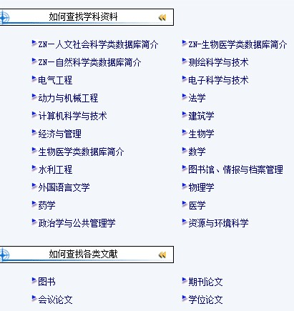
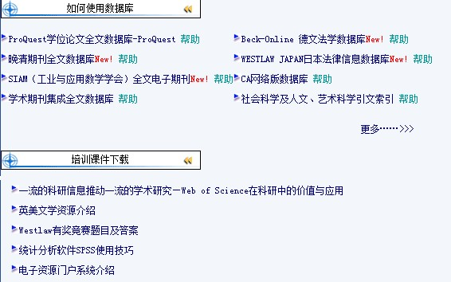
学位论文查找的资料的具体内容呈现形式为一个ppt，为了更好的获取其中的信息，我们在学习过程中将思维点制作成PB，以便更加清晰的整理思路。
其实学位论文是高等学校和研究机构的毕业生为取得学位资格撰写的学术性研究论文。根据授予学位级别的不同，一般分为学士论文、硕士论文、博士论文。其中博士学位论文有较高的学术参考价值。
博硕士论文有几大特点，分别是:
- 选题新颖，带有独创性；
- 问题专一，论述系统；
- 学术水平高，实用性强；
- 参考文献收集完整；
- 缺乏统一规范；
- 使用难度大。
并且学习了如何识别一篇文章是博硕士论文以及我馆纸本学位论文的馆藏地点，方便今后查阅实体资料。最后还知道了国内国外许多资源网站，获益匪浅。

